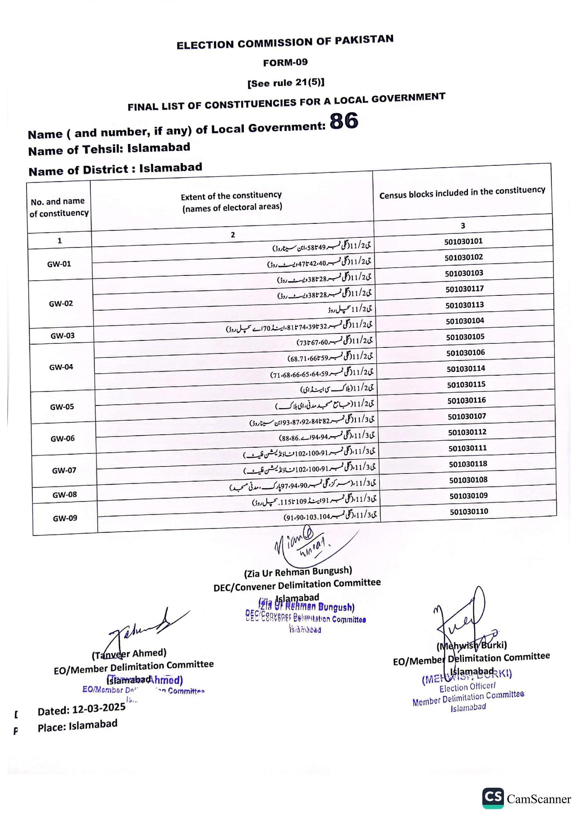
ELECTION COMMISSION OF PAKISTAN
FORM-09
[See rule 21(5)]
FINAL LIST OF CONSTITUENCIES FOR A LOCAL GOVERNMENT
Name (and number, if any) of Local Government: 86
Name of Tehsil: Islamabad
Name of District: Islamabad
No. and name
of constituency
Extent of the constituency (names of electoral areas)
Census blocks included in the constituency
1
GW-01
GW-02
GW-03
GW-04
GW-05
GW-06
GW-07
GW-08
GW-09
(Tanveer Ahmed)
EO/Member Delimitation Committee
(slamabad hmed)
EO/Member De" an Committes
15...
[
Dated: 12-03-2025
P
Place: Islamabad
2
حی 11/2 گلی نمبر 49تا58، ابن سینا روڈ)
ی 11/2 ( گلی نمبر 42،40 تا 47 ویسٹ روڈ)
چی 2 / 11 د گلی نمبر 28 تا 38 ویسٹ روڈ)
چی 11/2 ( گلی نمبر 28 تا 38 ویسٹ روڈ)
چی 11/2 سمپل روڈ
چی 11/2 ( گلی نمبر 32 تا 74،39 تا 81، اینڈ 70اے سمپل روڈ)
می 11/2 ( گلی نمبر 60، 67 تا 73)
چی 11/2 ( گلی نمبر 59 تا 66، 68.71)
ی 11/2 (گلی نمبر 71،68،66،65،64،59)
می 11/2 ( بلاک سی اینڈای)
ی 11/2 (جامع مسجد مدنی، ای بلاک)
جی 11/3( گلی نمبر 82 تا 87،92،84، 93 ابن سینا روڈ)
ی 11/3، (گلی نمبر 94،94اے . 88،86)
جی 11/3، (گلی نمبر 100،91، 102 ناؤ نڈیشن فلیٹ)
جی 11/3، گلی نمبر 100،91، 102 ناؤ نڈیشن فلیٹ)
ی 11/3، (مرکز، گلی نمبر 94،90، 97 پارک، مدنی مسجد)
ی 11/3، (گلی نمبر 1 9اینڈ 109 تا 115. سمپل روڈ)
ی 11/3، ( گلی نمبر 91،90،103.104)
Nian@@ Wineal
(Zia Ur Rehman Bungush)
DEC/Convener Delimitation Committee
(Zia Rehman Bungush) Islamabad BEC/Convener Belimitation Committee Islamabad
3
501030101
501030102
501030103
501030117
501030113
501030104
501030105
501030106
501030114
501030115
501030116
501030107
501030112
501030111
501030118
501030108
501030109
501030110
(Mehwish Burki)
EO/Member Delimitation Committee
(MEIslamabad:KI)
Election Officer/
Member Delimitation Committee Islamabad
CS CamScanner

